Waarom Nederland minder feestdagen heeft dan de rest van Europa

02 mei 2019 23:25Laatste update: 03 mei 2019 08:52
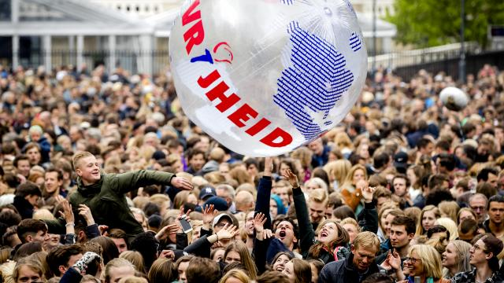
De maanden april en mei worden gekenmerkt door een lange reeks feestdagen: Goede Vrijdag, Pasen, Koningsdag, Bevrijdingsdag en Hemelvaart. Toch hebben we in Nederland een stuk minder feestdagen dan in andere Europese landen. Hoe kan dat?
Nederland telt acht officiële nationale feesten: Nieuwjaarsdag, Goede Vrijdag, Pasen, Koningsdag, Bevrijdingsdag, Hemelvaart, Pinksteren en Kerstmis. Buurlanden Duitsland en België hebben respectievelijk negen en tien feestdagen. Finland heeft de meeste feestdagen van Europa; daar is het jaarlijks vijftien keer feest. Dat onderzocht adviesbureau Mercer in 2014.
Op een feestdag ben je in Nederland niet automatisch een dag vrij. Er bestaat namelijk geen wet waarin is vastgelegd dat werknemers vrij zijn op bepaalde feestdagen. Scholen en overheidsdiensten zijn vaak gesloten, maar bedrijven niet. Per sector wordt bepaald welke feestdagen als vrije dagen gelden.

Aantal feestdagen per land in West-Europa
- Finland: 15
- Spanje: 14
- Griekenland: 12
- Denemarken: 11
- Frankrijk: 11
- Italië: 11
- Zweden: 11
- België: 10
- Luxemburg: 10
- Portugal: 10
- Duitsland: 9
- Ierland: 9
- Groot-Brittannië: 8
- Nederland: 8

'Elk jaar weer discussie over Bevrijdingsdag'
Dat feestdagen niet per se vrije dagen zijn, leidt soms tot verhitte discussies. Volgens werkgeverskoepel VNO-NCW laait elk jaar rond 5 mei de discussie of Bevrijdingsdag een verplicht vrije dag zou moeten zijn of niet weer op.
VNO-NCW is daarop tegen. "De kosten van een extra vrije dag zijn aanzienlijk", zegt woordvoerder Mieke Ripken. "Een collectieve vrije dag kost tussen de 1 en 1,5 miljard euro. Hoe brengen we dat op? Een extra vrije dag gaat altijd ten koste van iets anders."
Daar is het Nationaal Comité 4 en 5 mei het niet mee eens. "Het zou ieder jaar een nationale vrije dag moeten zijn en niet slechts in sommige cao's", zegt Gerdi Verbeet, voorzitter van het comité. "Ik vind dat we ons er bewust van moeten zijn dat we sinds de bevrijding in een open, vrije, democratische samenleving leven en dat we dat met elkaar moeten vieren."
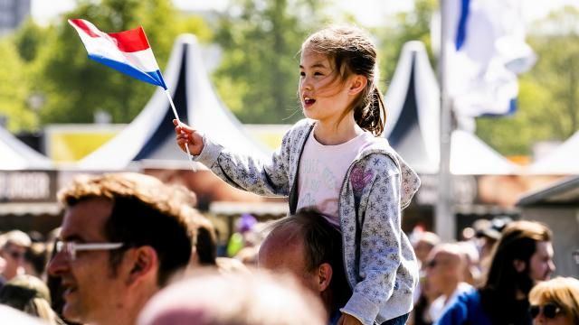
Een jonge bezoeker van Bevrijdingsfestival op het Malieveld in Den Haag vorig jaar. (Foto: ANP)

Niet in de cultuur om veel feest te vieren

Sommige Europese feestdagen, zoals het einde van de Eerste Wereldoorlog (11 november), worden in Nederland niet gevierd omdat we er eenvoudigweg niets mee te maken hadden; Nederland was neutraal tijdens deze oorlog.
Andere dagen, zoals de Dag van de Arbeid (1 mei), vieren we niet omdat het niet in de Nederlandse cultuur zit. "We kennen hier geen traditie van staken, en de eis om op 1 mei vrij te zijn, ligt niet op de onderhandelingstafel", zegt een woordvoerder van vakbond FNV.
Onderzoeker Peter Jan Margry van het Meertens Instituut, dat onderzoek doet naar de Nederlandse cultuur zegt: "Door de reformatie hebben wij minder kerkelijke feestdagen dan andere landen." Zo viert Nederland bijvoorbeeld geen Allerheiligen (1 november), maar België en Duitsland wel.
Tot slot is Nederland volgens Margry minder nationalistisch dan andere landen en hebben we daardoor geen nationale feestdag om de natiestaat te vieren, zoals Le Quatorze Juillet in Frankrijk. "We hebben wel Koningsdag, maar er is geen echte nationale feestdag om de roem van het verleden te vieren", zegt hij. "Dat nationalistische gevoel heeft nooit zo gespeeld."

We vieren weinig feest, maar werken ook het minst

Nederlanders mogen weinig feestdagen hebben, ze werken ook weinig uren in vergelijking met andere Europese landen; mannen werken gemiddeld 36 uur per week en vrouwen 26 uur. Volgens het Centraal Bureau voor de Statistiek wordt er alleen in Spanje, Italië, Kroatië en Griekenland minder gewerkt.

- Beantwoord de vragen.

Hoeveel feestdagen kennen we in Nederland?
________________________________________________________________________

Welk Europees land heeft de meeste nationale feestdagen?
________________________________________________________________________

Waarom zijn we niet op alle feestdagen automatisch vrij?
________________________________________________________________________
Waarom vieren we in verhouding zo weinig feestdagen in Nederland? Noem de oorzaken. ________________________________________________________________________________________________________________________________________________

Wat vind jij? Moeten feestdagen in Nederland voor iedereen vrije dagen worden?
________________________________________________________________________________________________________________________________________________________________________________________________________________________
Zou je het niet erg vinden om met Hemelvaart, Kerst of Oud en Nieuw te werken?
______________________________________________________________________________________________________________________________________

- Grammatica: omdat/als

“Ik ga naar de tandarts omdat ik kiespijn heb.” (omdat = reden)
“Ik ga naar de tandarts als ik kiespijn heb.” (als = wanneer, in welk geval)
Deze twee zinnen betekenen niet hetzelfde.
Als je de eerste zin gebruikt, ga je gelijk naar de tandarts: je hebt nu kiespijn.
Als je de tweede zin gebruikt, vertel je in wek geval (= wanneer) je naar de tandarts gaat: wanneer je echt kiespijn hebt, dus niet nu.
Let op: Wanneer: wordt ook gebruikt om naar de tijd te vragen.
Op deze vraag zijn er twee antwoorden mogelijk:
Wanneer ga je op vakantie?
- Als ik genoeg geld heb. (voorwaarde)
- Over een half jaar. (tijd)
- Oefeningen:

- Maak van de twee zinnen één zin. Begin met de eerste zin.

- Ik ga met je mee. Jij vindt het leuk. (als)
_____________________________________________________________________

- Hij was blij. Hij mocht naar huis. (omdat)
_____________________________________________________________________

- Ik ga een auto kopen. Ik heb genoeg geld gespaard. (als)
_____________________________________________________________________

- Ik ga een auto kopen, Ik heb genoeg geld gespaard. (omdat)
_____________________________________________________________________

- Alle fans juichen. Feyenoord maakt een doelpunt. (als)
___________________________________________________________________________

- Er is geen les. De docent is ziek. (omdat)
______________________________________________________________________

- Iedereen gaat naar huis. Het is vijf uur.(omdat)
______________________________________________________________________

- Iedereen gaat naar huis. Het is vijf uur. (als)
______________________________________________________________________

- Draai nu de zinnen om en begin met het voegwoord:

- ____________________________________________________________________
- ____________________________________________________________________
- ____________________________________________________________________
- ____________________________________________________________________
- ____________________________________________________________________
- _____________________________________________________________________
- _____________________________________________________________________
- _____________________________________________________________________

- Doe je het nu of niet nu? Streep de verkeerde betekenis door.

- Omdat er geen les is, ga ik boodschappen doen.
- Ik ga nu boodschappen doen.
- Ik ga nu geen boodschappen doen.

- Als er geen les is, ga ik boodschappen doen.
- Ik ga nu boodschappen doen.
- Ik ga nu geen boodschappen doen.

- Wanneer ik kiespijn heb, ga ik naar de tandarts.
- Ik ga nu naar de tandarts.
- Ik ga niet nu naar de tandarts.

- Omdat ik kiespijn heb, ga ik naar de tandarts.
- Ik ga nu naar de tandarts.
- Ik ga niet nu naar de tandarts.

- Welke zinnen geven een voorwaarde en welke een tijd aan?

- Wanneer ga je naar de notaris? Als ik een huis koop.
Voorwaarde/tijd
- Wanneer ga je naar de notaris? Om vier uur vanmiddag.
Voorwaarde/tijd
- Wanneer moet je naar de dokter? Over driekwartier.
Voorwaarde/tijd
- Wanneer moet je naar de dokter? Als je je niet goed voelt.
Voorwaarde/tijd
- Wanneer doe je boodschappen? Als het brood op is.
Voorwaarde/tijd
- Wanneer doe je boodschappen? Vanmiddag.
Voorwaarde/tijd
- Wanneer ga je naar de kapper? Als mijn haar te lang is.
Voorwaarde/tijd
- Wanneer ga je naar de kapper? Volgende week.
Voorwaarde/tijd

Let op: je kunt je antwoorden naar ons mailen: taalhuis@bibliotheekdegroenevenen.nl

